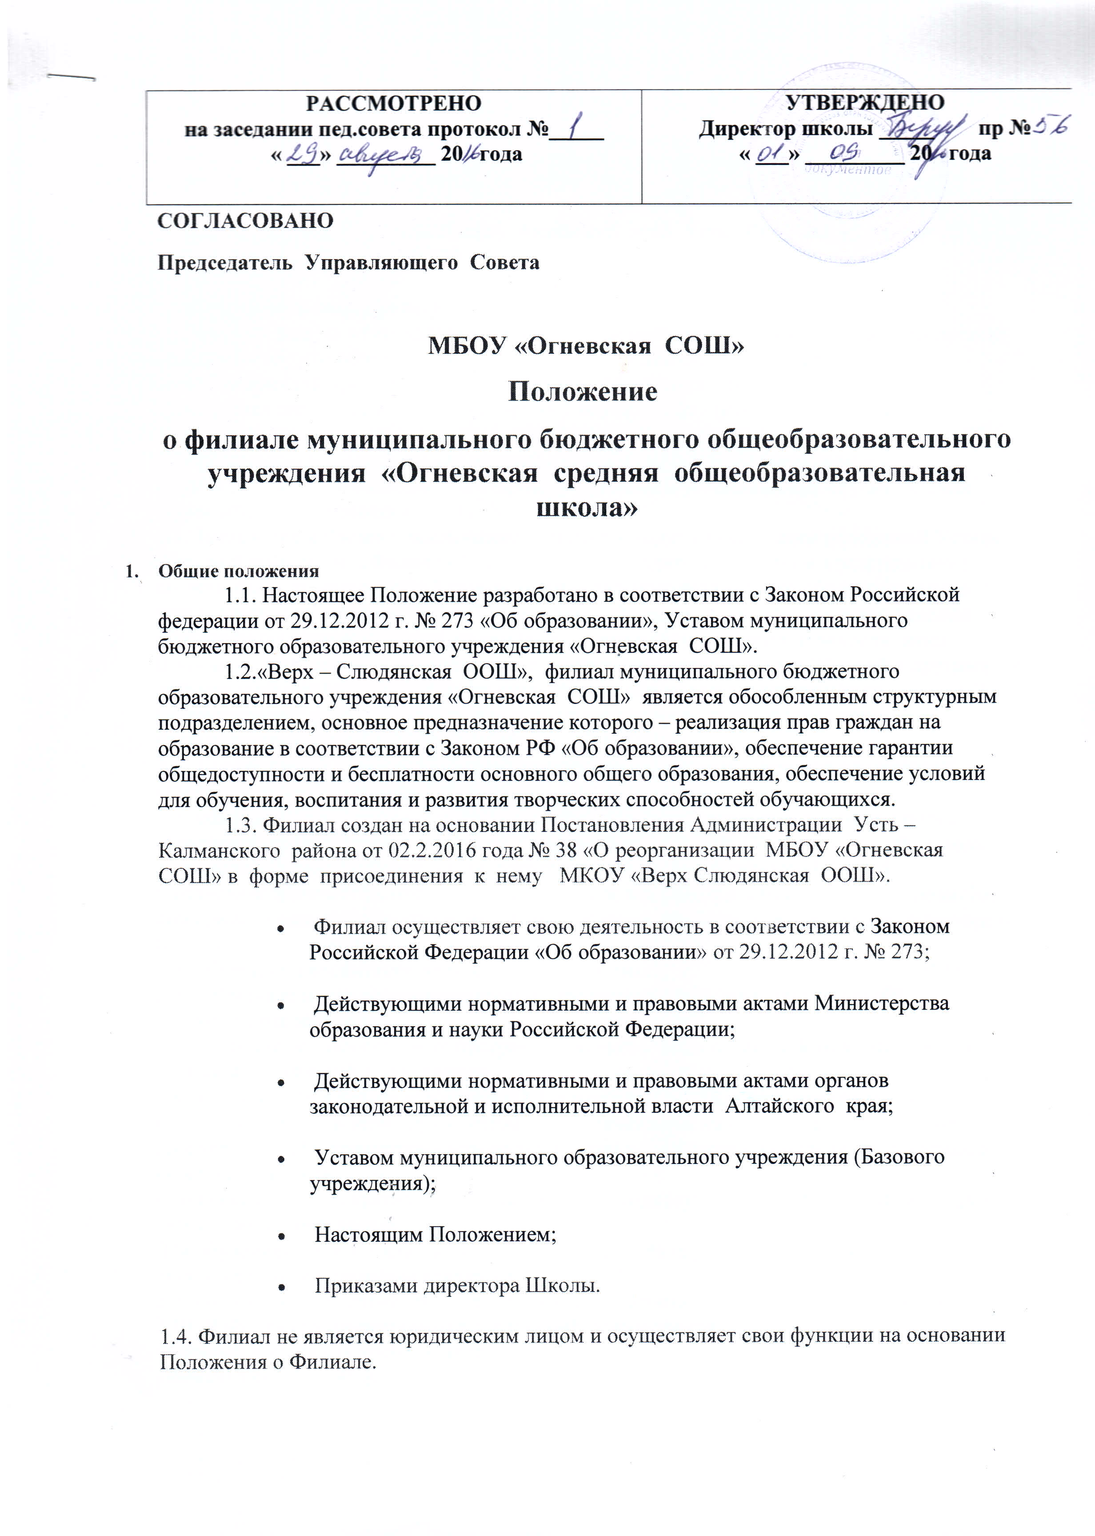

1.5. Полное наименование Филиала: «Верх – Слюдянская основная общеобразовательная школа», филиал Муниципального бюджетного общеобразовательного учреждения «Огневская средняя общеобразовательная школа»
Сокращенное наименование Филиала: «Верх – Слюдянская ООШ», филиал МБОУ «»Огневская СОШ
Место нахождения Филиала: 652164 Алтайский край Усть –Калманский район село Огни улица Большевистская,10

2. Образовательный процесс.
2.1. Филиал, исходя из государственной гарантии прав граждан на получение бесплатного основного общего образования, осуществляет образовательный процесс, соответствующий уровню основного общего образования для детей, которым исполняется шесть лет и шесть месяцев на 1 сентября текущего года, с учетом федеральных государственных образовательных стандартов.
2.2. Количество и наполняемость классов-комплектов Филиала определяются нормативными требованиями, санитарными нормами и условиями для осуществления образовательного процесса.
2.3. Зачисление в Филиал, исключение из него проходят на основании положений Устава Школы. При приеме в Филиал обучающиеся и их родители (законные представители) должны быть ознакомлены с Уставом муниципального бюджетного образовательного учреждения «Огневская СОШ», Положением о Филиале, лицензией на право ведения образовательной деятельности, со свидетельством о государственной аккредитации Школы, основными образовательными программами, реализуемыми Школой и другими документами, регламентирующими организацию образовательного процесса. Соответствующая запись включается в текст заявления родителей (законных представителей) о приеме детей в Филиал.
2.4. Содержание образования в Филиале определяется образовательной программой, утверждаемой и реализуемой Школой.
Организация образовательного процесса в Филиале осуществляется в соответствии с образовательной программой Школы и расписанием занятий. Образовательный процесс строится на основе учебного плана, разработанного и утвержденного Школой.
Ежедневное количество, продолжительность, последовательность и сочетание предметов при совмещении классов определяются расписанием Филиала, утвержденным директором Школы.
2.5. Обучение и воспитание ведутся на русском языке.
2.6. В Филиале могут создаваться группы продленного дня, комплектуемые на добровольных началах.
2.7. Освоение образовательных программ основного общего образования завершается итоговой аттестацией выпускников.
2.8. Учебный год в Филиале начинается 1 сентября. Если этот день приходится на выходной день, то в этом случае учебный год начинается на следующий за 1 сентября рабочий день. Продолжительность учебного года в 1-х классах 33 недели, во 2-9 классах - не менее 34 недель.
Продолжительность каникул в течение учебного года (суммарно) - 30 календарных дней, летом – не менее 8 недель.
Для обучающихся в 1-х классах в течение учебного года устанавливаются дополнительные недельные каникулы.
2.9. Годовой календарный учебный график разрабатывается и утверждается Школой.
2.10. В Филиале устанавливается следующий режим занятий:
- продолжительность учебной недели– 5 дней;
- начало занятий – 9.00;
- продолжительность урока во 2-9 классах - 40 минут; в 1-м классе используется «ступенчатый» режим обучения в первом полугодии (в сентябре, октябре – по 3 урока в день по 35 минут каждый, в ноябре – декабре – по 4 урока по 35 минут каждый; январь – май – по 4 урока по 45 минут каждый).
- занятия проводятся в одну смену;
- продолжительность перемен между уроками составляет не менее 10 минут, после второго урока – 20 минут.
2.11. В процессе обучения учителями осуществляется контроль за уровнем усвоения обучающимися образовательной программы, который оценивается по пятибалльной системе. Учитель проверяет и оценивает письменные работы (в том числе и контрольные), устные ответы обучающихся, достигнутые ими навыки и умения, выставляет оценку в классный журнал и дневник обучающегося. В конце учебного года выставляются годовые оценки. Обучающиеся первого класса обучаются по безотметочной системе.
Перевод обучающегося в следующий класс осуществляется по решению Педагогического совета Школы.
2.12. Дисциплина в Филиале поддерживается на основе уважения человеческого достоинства обучающихся, педагогических работников. Применение методов физического и психического насилия по отношению к обучающимся не допускается.
2.13. Филиал в порядке, установленном законодательством РФ, несет ответственность:
– за невыполнение функций, отнесенных к компетенции Филиала;
– реализацию не в полном объеме образовательных программ в соответствии с учебным планом и графиком учебного процесса;
– качество образования выпускников;
– жизнь и здоровье обучающихся и работников Филиала во время образовательного процесса;
– нарушение прав и свобод обучающихся и работников Филиала:
- иные действия, предусмотренные законодательством Российской Федерации.

3. Управление филиалом.
3.1. Управление деятельностью Филиала происходит в соответствии с Уставом муниципального бюджетного образовательного учреждения «Огневская СОШ».
Управление Филиалом строится на принципах единоначалия и самоуправления. Формы
самоуправления Филиала определяются Уставом Школы.
3.2. Общее руководство деятельностью Филиала осуществляет директор Школы. Непосредственно функцию управления выполняет заведующий, назначаемый директором Школы из числа педагогических работников Филиала, имеющих опыт учебно-методической и организационной работы в Школе или в Филиале.
3.3. Заведующий Филиалом осуществляет свою деятельность от имени Филиала в соответствии с законодательством Российской Федерации по доверенности, выданной Школой.
3.4. Заведующий Филиалом:
а) обеспечивает функционирование Филиала;
б) решает вопросы хозяйственной деятельности;
в) дает обязательные к исполнению указания работникам Филиала;
г) представляет отчетность о деятельности Филиала в Школу;
д) составляет и представляет на утверждение директора Школы должностные инструкции работников;
е) представляет директору школы сведения для тарификации работников филиала;
ж) представляет работников к установлению надбавок и доплат, премированию;
з) выполняет другие функции, предусмотренные должностной инструкцией;
и) - способствует привлечению дополнительных финансовых средств в виде добровольных пожертвований и целевых взносов физических и (или) юридических лиц.
3.5.За выполнение обязанностей заведующего Филиала, устанавливается вознаграждение из фонда стимулирующих выплат Школы.
3.6. Комплектование Филиала работниками осуществляется по трудовым договорам, заключаемым директором Школы по письменному представлению заведующего Филиалом.
3.7. Трудовые отношения работников Филиала, права и обязанности, оплата их труда осуществляются на основе трудового законодательства Российской Федерации, Устава Школы и иными документами, включая локальные акты Школы, регламентирующими деятельность общеобразовательного учреждения.

4. Средство и имущество филиала
4.1. Имущество Филиала является муниципальной собственностью, закреплено за Школой на праве оперативного управления.
4.2. Работники Филиала обязаны принимать меры, способствующие сохранности и бережному использованию имущества в соответствии с его назначением.
4.3. Финансовое обеспечение деятельности Филиала осуществляется в соответствии с Федеральным законодательством и законодательством Алтайского края.

5. Создание и упразднение филиала, внесение изменений в Положение
5.1. Филиал создается и упраздняется по решению Учредителя в соответствии с законодательством РФ.
5.2. Изменения в настоящее Положение вносятся решением Школы.

